
19吋LCD monitor
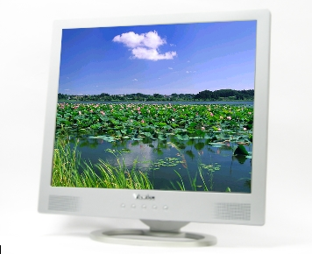

型號 | VT-1988EAV
面板尺寸 | 19"
色彩 | 16.7M
可視角度 (水平 / 垂直) | 170º~160º
對比 | 1000：1
亮度 | 250 cd/m²
反應時間 | 5 ms
最大解析度 | 1280 x 1024 XGA
像素大小(mm) | 0.294 x 0.294 mm
影像訊號 | 15 Pin Mini D-Sub
電源供應(變壓器) | Input AC 100~240V, 50~60 Hz  Output DC 12 V / 3 A
多媒體喇叭 | 2W x 2
即插即用 | DDC1 / 2B
Touch | Option
防刮玻璃 | Option
AV / S-Video,DVI | Option
安規 | FCC、UL、CE
淨重 / 毛重 | 6.0 kgs / 7.5 kgs
機身尺寸 | 425 (W) X 425 (H) X 175 (D) mm
外箱尺寸 | 490 (W) X 500 (H) X 155 (D) mm
貨櫃容量 | 20FT / 720pcs , 40FT / 1440pcs
*Specifications are subjectto change in different panel used.

22161新北市汐止區中興路31號2樓
2F, No.31, Zhongxing Rd., Xizhi Dist., New Taipei City 22161, Taiwan(R.O.C)
Tel：02-2648-3999 Fax：02-2648-0007

